Fiche guide à compléter :

Mise en place d’un protocole de mesure (analyseur de réseau)

Se poser les bonnes questions

Quels sont les objectifs de la mesure à réaliser ?
(consigner ici les objectifs de la mesure)

Quelles sont les grandeurs étudiées lors de cette mesure ?
(Lister ici les grandeurs qui concernent l’observation prévue)

Quels sont les risques et les dangers
- Les risques que l’étude fait courir aux personnes

- Les risques que l’étude fait courir au matériel.

Prévoir les réglages

Définir la nature et l’ordre de grandeur des grandeurs à mesurer
(Recopier les grandeurs à mesurer et noter pour chacune l’ordre de grandeur et la nature de la mesure à réaliser :enregistrement des variations, valeur moyenne, valeur à l’instant de la mesure)
grandeur | Ordre de grandeur | Type de mesure

Calibre des sondes de courant :

Type de branchement appareil de mesure :

Faire les représentations graphiques nécessaires

(Compléter le schéma du montage)

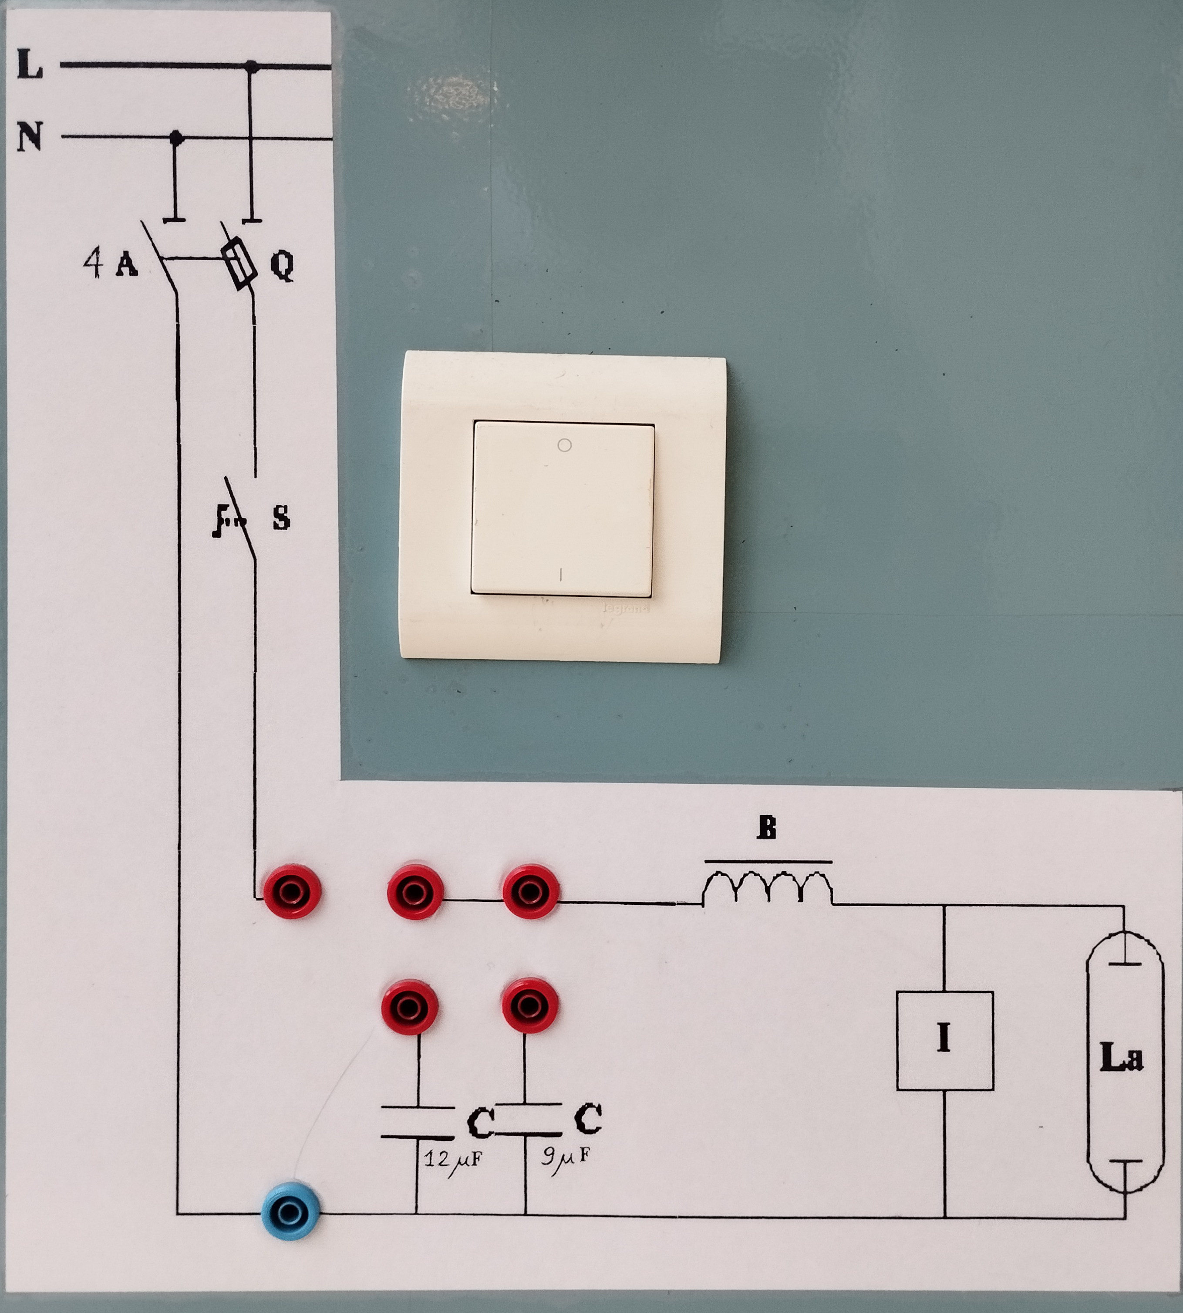

Rédiger le protocole de mesure.
(noter étape par étape les actions à réaliser, les valeurs à régler et les valeurs à mesurer)

